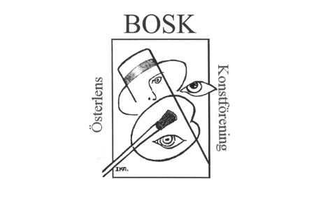

Inbjudan till Österlens konstförening BOSKs årsmöte och medlemsmöte nummer två 2022:

Kvällens inbjudna gäst är konstnären Anna Törnquist.

Tid: Onsdagen den 23 mars klockan 18.00

Plats: Hotell Svea Brantevikssalen, Simrishamn

Pris: 160:- kronor för medlem och 210:- för icke medlem. I detta pris ingår föredrag och mat. För den som endast vill deltaga i årsmötet utgår
ingen kostnad. OBS: För att deltaga i årsmötet måste medlemsavgiften för 2022 vara betald.

Program: Kvällen inleds med årsmötet, till vilket ni redan fått en inbjudan med dagordning. När denna formella delen av kvällen är klar, övergår vi till att bilda oss i konstens värld genom den spännande konstnären Anna Törnquist. Anna som har många konstnärliga strängar på sin lyra, kommer att ge oss en inblick i de olika uttrycksformerna o teknikerna inom konsten Bifogat får ni en presentation av Anna.

Efter detta går vi till Sveas matsal, där vi äter en måltid bestående av spättafilé med tillbehör och sallad. Bordsvatten och kaffe ingår. Vin eller öl kan köpas i baren. Meddela oss om du har matallergi.

Anmälan: Till vår sekreterare Lars Persson, lars.e.persson@telia.com senast den19 mars. Antalet platser är begränsat till 100 personer. Först till kvarn gäller. Anmälan är bindande. Bekräftelse på ditt deltagande får du av vår sekreterare.
Trots att restriktionerna kring Corona har upphört, utgår vi ifrån att alla som deltager vid denna träff19 är fullvaccinerade.

Betalning skall ske i förväg till vårt bankgiro: 468-0609 eller Swish:123 208 46 97

Välkomna till årets andra spännande konstkväll!

Styrelsen

